Barbara Przychodzeń

Analiza wyników egzaminu gimnazjalnego
w województwie kujawsko-pomorskim w latach 2012-2013

W 2012 roku po raz pierwszy został przeprowadzony egzamin gimnazjalny według nowych zasad. Zmiany dotyczyły formuły egzaminu, wymagań egzaminacyjnych, przebiegu egzaminu oraz sposobu oceniania
i przedstawiania wyników egzaminu.
W każdej z dotychczasowych części wyróżniono dwa zakresy albo dwa poziomy. W części: humanistycznej – egzamin z zakresu języka polskiego (GH-P) i egzamin z zakresu historii i wiedzy o społeczeństwie (GH-H),
w części matematyczno-przyrodniczej (GM-P) – egzamin z zakresu matematyki (GM-M) i egzamin z zakresu przedmiotów przyrodniczych: (biologii, chemii, fizyki, geografii) (GM-P), w części dotyczącej języka obcego nowożytnego – egzamin na poziomie podstawowym (P) i egzamin na poziomie rozszerzonym (R).
W niniejszym opracowaniu porównano wyniki zdających, którzy rozwiązywali zadania
z zestawów standardowych, uzyskane w województwie kujawsko-pomorskim z wynikami uzyskanymi w kraju.
- Populacja zdających egzamin gimnazjalny
Do egzaminu gimnazjalnego w województwie kujawsko-pomorskim w 2013 roku przystąpiło 21 150 uczniów. W porównaniu z 2012 rokiem populacja zdających egzamin zmalała o 914 uczniów.
W latach 2012-2013 najwięcej zdających (około 35%) uczęszczało do gimnazjów funkcjonujących w środowisku wiejskim. Kolejna pod względem liczebności była grupa gimnazjalistów ze szkół wielkomiejskich (około 28%). W miastach liczących do 20 tysięcy mieszkańców uczyło się około 24% gimnazjalistów, a najmniej zdających (około 13%) uczyło się w miastach o liczbie mieszkańców od 20 tysięcy do 100 tysięcy.
- Komunikowanie wyników egzaminu gimnazjalnego
Wyniki egzaminu gimnazjalnego wyrażane są w skali procentowej. W danym roku możemy porównywać wyniki w województwie kujawsko-pomorskim z wynikami w kraju. Skale znormalizowane umożliwiają odniesienie wyników poszczególnych zdających do wyników całej populacji zdających w kraju oraz porównanie wyników uzyskanych w różnych latach. W systemie egzaminów zewnętrznych do porównania wyników zdających wykorzystuje się dziewięciostopniową skalę staninową. Przedziały punktowe odpowiadające poszczególnym staninom ustala każdego roku Centralna Komisja Egzaminacyjna na podstawie wyników zdających w kraju. Opis tej skali przedstawia tabela 1., a przedziały procentowe wyników odpowiadające kolejnym stopniom skali dla poszczególnych zakresów egzaminu gimnazjalnego w 2012 i 2013 roku – Tabela 2.
Tabela 1. Skala staninowa
Numer stanina | Procent wyników | Nazwa stanina | Nazwa wyników
1 | 4% | najniższy | wyniki niskie
2 | 7% | bardzo niski
3 | 12% | niski
4 | 17% | niżej średni | wyniki średnie
5 | 20% | średni
6 | 17% | wyżej średni
7 | 12% | wysoki | wyniki wysokie
8 | 7% | bardzo wysoki
9 | 4% | najwyższy
Tabela 2. Przedziały procentowe wyników zdających odpowiadające kolejnym stopniom skali dla poszczególnych zakresów egzaminu gimnazjalnego w 2012 i 2013 roku
Numer stanina | Przedziały procentowe wyników zdających
 | 2012 |  |  |  |  | 2013
 | GH-P | GH-H | GM-M | GM-P | GJA-P | GH-P | GH-H | GM-M | GM-P | GJA-P
1 | 0 – 22 | 0 – 27 | 0 – 13 | 0 – 19 | 0 – 23 | 0 - 24 | 0 - 32 | 0 - 16 | 0 - 31 | 0 - 24
2 | 23 – 34 | 28 – 36 | 14 – 20 | 20 – 27 | 24 – 30 | 25 - 33 | 33 - 38 | 17 - 23 | 32 - 38 | 25 - 32
3 | 35 – 47 | 37 – 45 | 21 – 27 | 28 – 35 | 31 – 40 | 34 - 46 | 39 - 44 | 24 - 30 | 39 - 45 | 33 - 39
4 | 48 – 59 | 46 – 55 | 28 – 37 | 36 – 42 | 41 – 53 | 47 - 58 | 45 - 51 | 31 - 40 | 46 - 53 | 40 - 49
5 | 60 – 72 | 56 – 67 | 38 – 53 | 43 – 54 | 54 – 70 | 59 - 71 | 52 - 60 | 41 - 54 | 54 - 63 | 50 - 67
6 | 73 – 81 | 69 – 76 | 54 – 70 | 55 – 65 | 71 – 85 | 72 - 80 | 61 - 69 | 55 - 71 | 64 - 74 | 68 - 82
7 | 82 – 88 | 77 – 85 | 71 – 83 | 66 – 77 | 86 – 93 | 81 - 87 | 70 - 78 | 72 - 85 | 75 - 85 | 83 - 94
8 | 89 – 94 | 86 – 91 | 84 – 93 | 78 – 88 | 94 – 98 | 88 - 93 | 79 - 90 | 86 - 96 | 86 - 92 | 95 - 99
9 | 95 - 100 | 92 – 100 | 94 – 100 | 89 – 100 | 100 | 94 - 100 | 91 - 100 | 97 - 100 | 93 - 100 | 100

- Rozkłady wyników egzaminu gimnazjalnego w województwie kujawsko-pomorskim i w kraju
W województwie w latach 2012-2013 odsetek uczniów o wynikach niskich z każdego zakresu egzaminu gimnazjalnego jest większy w porównaniu do zdających w kraju (Rysunek 1). W 2013 roku w porównaniu z 2012 rokiem różnica w odsetku uczniów o wynikach niskich między zdającymi w województwie a zdającymi w kraju zwiększyła się o 1 punkt procentowy w odniesieniu do wyników egzaminu z zakresu języka polskiego, matematyki
i przedmiotów przyrodniczych, a zmniejszyła się o 1 punkt procentowy w odniesieniu do egzaminu z języka angielskiego. W przypadku egzaminu z zakresu historii i wiedzy o społeczeństwie pozostała bez zmian.
W latach 2012-2013 odsetek uczniów o wynikach wysokich z egzaminu z każdego zakresu
w województwie jest mniejszy w porównaniu do odsetka zdających w kraju. W 2013 roku
w porównaniu z 2012 rokiem zmniejszyła się różnica odsetka uczniów o wynikach wysokich między zdającymi w województwie a zdającymi w kraju w odniesieniu do egzaminu z zakresu historii i wiedzy o społeczeństwie
(o 1 punkt procentowy), a zwiększyła się w odniesieniu do egzaminu z przedmiotów przyrodniczych i języka angielskiego (o 1 punkt procentowy).
2012 rok | 2013 rok
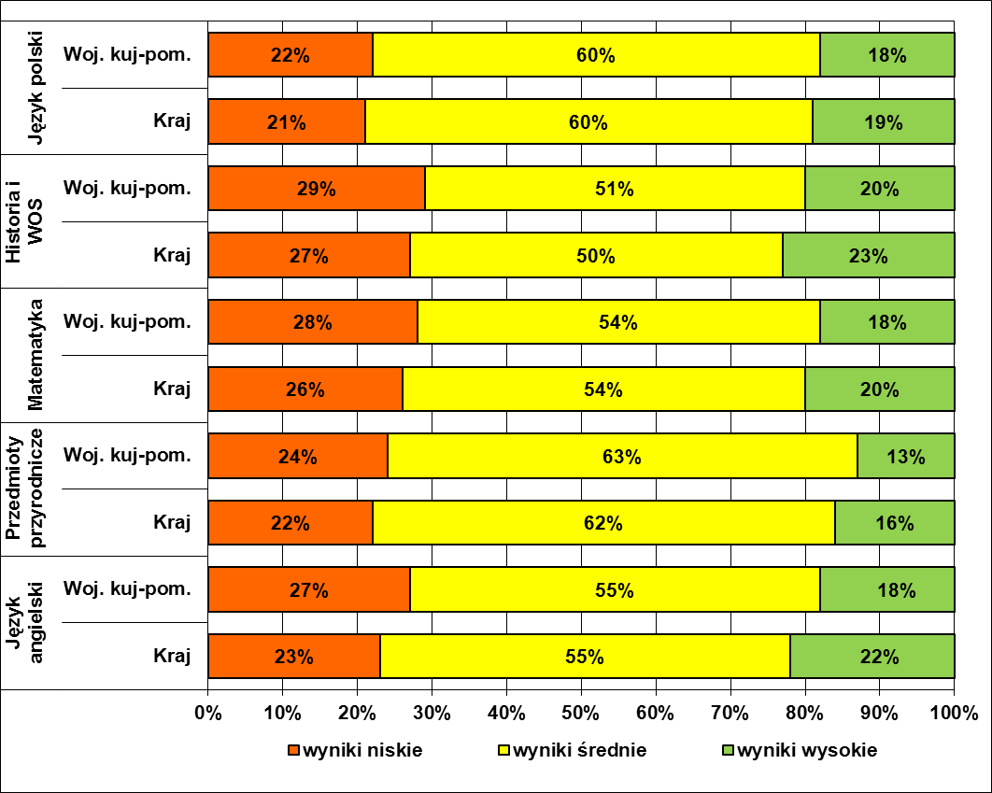 | 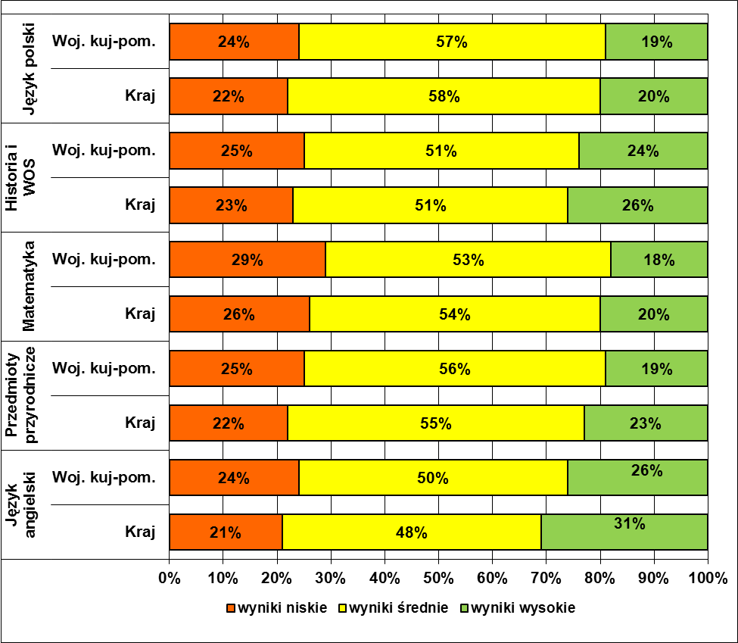

Rysunek 1. Rozkład liczebności wyników zdających egzamin gimnazjalny w latach 2012-2013 w województwie kujawsko-pomorskim i w kraju w strefach wyników niskich, średnich i wysokich

- Wyniki egzaminu gimnazjalnego w województwie kujawsko-pomorskim i w kraju z uwzględnieniem lokalizacji szkół
Statystyczny zdający z województwa kujawsko-pomorskiego uzyskał wynik niższy od swojego rówieśnika w kraju – o 1 punkt procentowy na egzaminie z zakresu języka polskiego i o 2 punkty procentowe na egzaminie z zakresu historii i wiedzy o społeczeństwie. W każdej z wyróżnionych ze względu na lokalizację grup szkół wyniki z części humanistycznej są niższe niż w kraju z wyjątkiem wyników zdających z szkół zlokalizowanych w miastach
o liczbie ludności do 20 tys. mieszkańców, którzy z egzaminu z zakresu języka polskiego (w 2012 roku) i z zakresu historii i wiedzy o społeczeństwie (w 2013 roku) uzyskali wynik porównywalny z wynikiem zdających w kraju (tabela 3.).
Tabela 3. Różnice między wynikami zdających egzamin gimnazjalny w 2012 i 2013 roku w danej grupie szkół w województwie kujawsko-pomorskim i w kraju (w punktach procentowych) – część humanistyczna
Zakres | Rok | Zdający ze szkół |  |  |  | Ogół zdających
 |  | wiejskich | w miastach  do 20 tys. | w miastach od 20 tys. do 100 tys. | w miastach ponad 100 tys.
Język polski | 2012 | -2 | 0 | -1 | -1 | -1
 | 2013 | -1 | -1 | -1 | -3 | -1
Historia  i WOS | 2012 | -2 | -1 | -1 | -2 | -2
 | 2013 | -2 | 0 | -1 | -2 | -2

W województwie kujawsko-pomorskim zauważa się porównywalne z krajem różnice między wynikami gimnazjalistów ze szkół wiejskich a wynikami gimnazjalistów ze szkół wielkomiejskich z zakresu historii i wiedzy
o społeczeństwie, a mniejsze – z zakresu języka polskiego (tabela 4.).
Tabela 4. Różnica między wynikami zdających ze szkół wiejskich a wynikami zdających z miast o liczbie mieszkańców powyżej 100 tysięcy w województwie kujawsko-pomorskim i w kraju (w punktach procentowych) – części humanistyczna w 2012
i w 2013 roku
Zakres  egzaminu | Rok | Województwo kujawsko-pomorskie |  |  | Kraj
 |  | Wynik średni zdających  ze szkół |  | Różnica wyniku | Wynik średni zdających  ze szkół |  | Różnica wyniku
 |  | wiejskich | w miastach ponad 100 tys. |  | wiejskich | w miastach ponad 100 tys.
Język polski | 2012 | 62% | 67% | -5 | 64% | 68% | -4
 | 2013 | 59% | 63% | -4 | 60% | 66% | -6
Historia  i WOS | 2012 | 57% | 62% | -5 | 59% | 64% | -5
 | 2013 | 54% | 59% | -5 | 56% | 61% | -5

W latach 2012-2013 z części matematyczno-przyrodniczej zwiększyła się różnica (z 1 do 2 punków procentowych) między wynikami statystycznego zdającego z województwa kujawsko-pomorskiego a wynikami rówieśnika w kraju.
Zdający ze wszystkich wyróżnionych grup szkół mieli wyniki niższe od wyników zdających w analogicznie zlokalizowanych szkołach w kraju, z wyjątkiem zdających z małych miast, którzy uzyskali z zakresu przedmiotów przyrodniczych porównywalne wyniki ze zdającymi w kraju. Największe różnice między wynikami gimnazjalistów
w województwie a wynikami gimnazjalistów w kraju wystąpiły w grupie szkół usytuowanych w miastach o liczbie mieszkańców powyżej 100 tysięcy (tabela 5.).

Tabela 5. Różnice między wynikami zdających egzamin gimnazjalny w 2012 i 2013 roku w danej grupie szkół
w województwie kujawsko-pomorskim i w kraju (w punktach procentowych) – część matematyczno-przyrodnicza
Zakres | Rok | Zdający ze szkół |  |  |  | Ogół zdających
 |  | wiejskich | w miastach  do 20 tys. | w miastach od 20 tys. do 100 tys. | w miastach ponad 100 tys.
Matematyka | 2012 | -1 | -1 | -1 | -2 | -1
 | 2013 | -2 | -1 | -1 | -3 | -2
Przedmioty przyrodnicze | 2012 | -2 | 0 | -1 | -2 | -1
 | 2013 | -2 | 0 | -1 | -3 | -2

W latach 2012-2013 w województwie kujawsko-pomorskim zauważa się mniejsze niż w kraju różnice między wynikami gimnazjalistów ze szkół wiejskich a wynikami gimnazjalistów ze szkół wielkomiejskich z zakresu matematyki. Zasada ta dotyczy również egzaminu z zakresu przedmiotów przyrodniczych w 2013 roku (tabela 6.).
Tabela 6. Różnica między wynikami zdających ze szkół wiejskich a wynikami zdających z miast o liczbie mieszkańców powyżej 100 tysięcy w województwie kujawsko-pomorskim i w kraju (w punktach procentowych) – części matematyczno-przyrodnicza
w 2012 i w 2013 roku
Zakres  egzaminu | Rok | Województwo kujawsko-pomorskie |  |  | Kraj
 |  | Wynik średni zdających  ze szkół |  | Różnica wyniku | Wynik średni zdających  ze szkół |  | Różnica wyniku
 |  | wiejskich | w miastach ponad 100 tys. |  | wiejskich | w miastach ponad 100 tys.
Matematyka | 2012 | 44% | 50% | -6 | 45% | 52% | -7
 | 2013 | 44% | 49% | -5 | 46% | 52% | -6
Przedmioty przyrodnicze | 2012 | 47% | 51% | -4 | 49% | 53% | -4
 | 2013 | 56% | 59% | -3 | 58% | 62% | -4

Statystyczny zdający egzamin z języka angielskiego w województwie kujawsko-pomorskim uzyskał na poziomie podstawowym wynik niższy od wyniku swojego rówieśnika w kraju o 3 punkty procentowe. Największe różnice między tymi wynikami wystąpiły w grupie wyników ze szkół wielkomiejskich (tabela 7.).
Tabela 7. Różnice między wynikami zdających egzamin gimnazjalny w 2012 i 2013 roku w danej grupie szkół
w województwie kujawsko-pomorskim i w kraju (w punktach procentowych) – język angielski (poziom podstawowy)
Zakres | Rok | Zdający ze szkół |  |  |  | Ogół zdających
 |  | wiejskich | w miastach  do 20 tys. | w miastach od 20 tys. do 100 tys. | w miastach ponad 100 tys.
Język angielski | 2012 | -3 | -1 | -3 | -4 | -3
 | 2013 | -4 | -1 | -2 | -5 | -3

Z egzaminu z języka angielskiego województwie zauważa się mniejsze niż w kraju różnice między wynikami gimnazjalistów ze szkół wiejskich a wynikami gimnazjalistów ze szkół wielkomiejskich (tabela 8.).
Tabela 8. Różnica między wynikami zdających ze szkół wiejskich a wynikami zdających z miast o liczbie mieszkańców powyżej 100 tysięcy w województwie kujawsko-pomorskim i w kraju (w punktach procentowych) – egzaminu z języka angielskiego na poziomie podstawowym w 2012 i w 2013 roku
Poziom | Rok | Województwo kujawsko-pomorskie |  |  | Kraj
 |  | Wynik średni zdających ze szkół |  | Różnica wyniku | Wynik średni zdających ze szkół |  | Różnica wyniku
 |  | wiejskich | w miastach ponad 100 tys. |  | wiejskich | w miastach ponad 100 tys.
Język angielski | 2012 | 55% | 66% | -11 | 58% | 70% | -12
 | 2013 | 54% | 66% | -12 | 58% | 71% | -13

- Rozkłady wyników egzaminu gimnazjalnego w województwie kujawsko-pomorskim
z uwzględnieniem lokalizacji szkół.

Analiza wyników egzaminu gimnazjalnego wskazuje na zróżnicowanie osiągnięć uczniów w zależności od położenia szkoły.
W latach 2012-2013 wzrósł odsetek uczniów uzyskujących niskie wyniki z egzaminu z zakresu języka polskiego w każdej z warstw wyróżnionych ze względu na lokalizację szkoły i wzrósł odsetek uczniów uzyskujących wyniki wysokie w szkołach zlokalizowanych w średnich miastach (Rysunek 2).
W latach 2012-2013 zmalał odsetek uczniów uzyskujących niskie wyniki z egzaminu z zakresu historii
i wiedzy o społeczeństwie w każdej z warstw wyróżnionych ze względu na lokalizację szkoły. Jednocześnie zaobserwowano wzrost odsetka uczniów o wynikach wysokich. Najwięcej (o 4 punkty procentowe) wzrósł odsetek uczniów o wynikach wysokich w szkołach usytuowanych w miastach o liczbie mieszkańców od 20 tysięcy
do 100 tysięcy.

Egzamin z zakresu języka polskiego |  | Egzamin z zakresu historii i WOS-u
 | 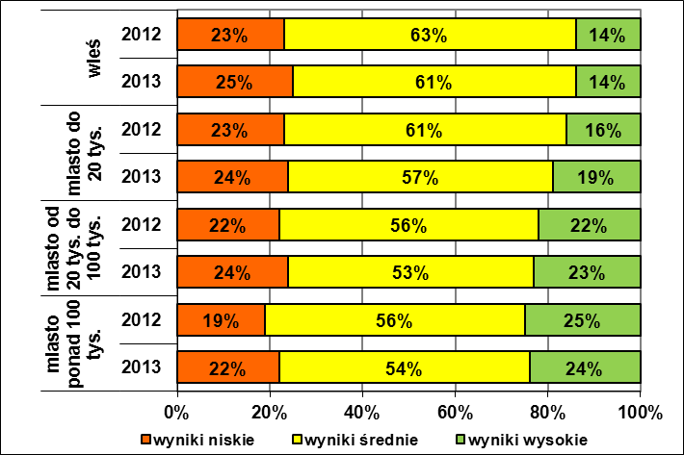 | 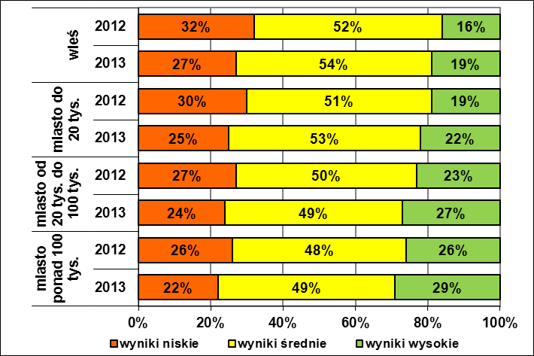

Rysunek 2. Rozkład liczebności wyników zdających egzamin gimnazjalny z zakresu języka polskiego oraz historii i wiedzy
o społeczeństwie w latach 2012-2013 w województwie kujawsko-pomorskim z uwzględnieniem lokalizacji szkół

Dostrzega się wzrost odsetka (o 2 punkty procentowe) uczniów uzyskujących wyniki niskie
z egzaminu z zakresu matematyki w szkołach zlokalizowanych w średnich miastach i w szkołach wielkomiejskich. Odsetek uczniów uzyskujących w tym zakresie egzaminu wyniki wysokie w szkołach wiejskich oraz
w szkołach położonych w średnich miastach pozostał bez zmian. Natomiast zmniejszył się odsetek uczniów uzyskujących wyniki wysokie w szkołach wielkomiejskich (Rysunek 3).
W latach 2012-2013 wzrósł (o 3 punkt procentowy) odsetek uczniów uzyskujących niskie wyniki
z egzaminu z zakresu przedmiotów przyrodniczych w szkołach wielkomiejskich. Jednocześnie obserwuje się wzrost odsetka uczniów o wynikach wysokich w każdej z warstw wyróżnionych ze względu na lokalizację szkoły. Najwięcej (o 8 punktów procentowych) wzrósł odsetek uczniów o wynikach wysokich w szkołach usytuowanych
w miastach o liczbie ludności od 20 tysięcy do 100 tysięcy.

Egzamin z zakresu matematyki | Egzamin z zakresu przedmiotów przyrodniczych
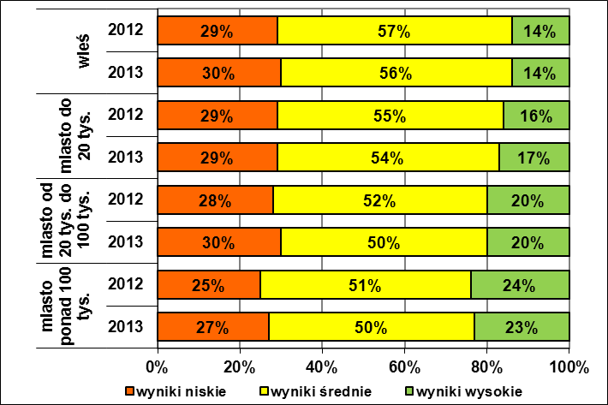 | 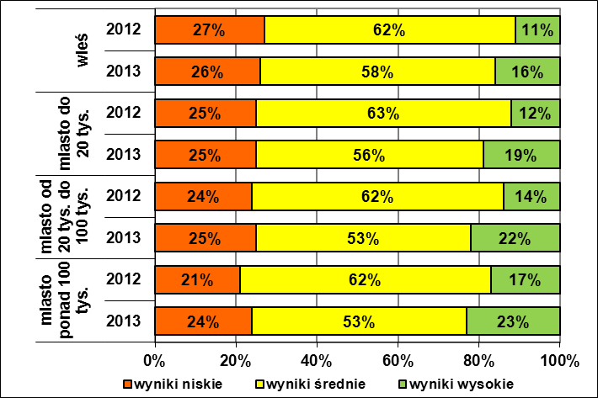

Rysunek 3. Rozkład liczebności wyników zdających egzamin gimnazjalny z zakresu matematyki i przedmiotów przyrodniczych w latach 2012-2013 w województwie kujawsko-pomorskim z uwzględnieniem lokalizacji szkół

We wszystkich szkołach – bez względu na ich lokalizację – zmalał odsetek uczniów uzyskujących wyniki niskie z egzaminu z języka angielskiego na poziomie podstawowym i wzrósł odsetek uczniów uzyskujących wyniki wysokie. Najwięcej (o 11 punktów procentowych) wzrósł odsetek uczniów o wynikach wysokich w średnich miastach.
Egzamin z języka angielskiego
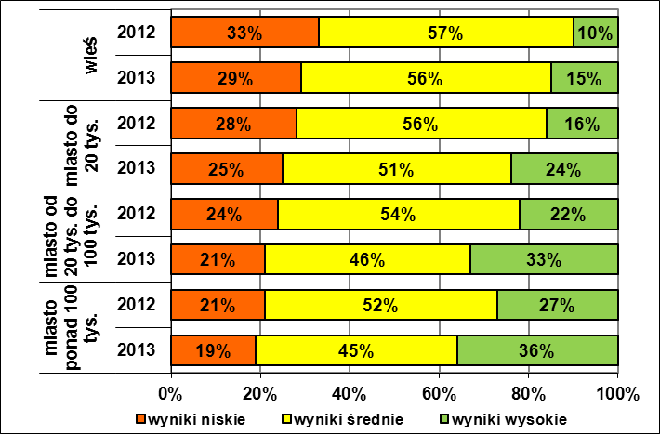

Rysunek 4. Rozkład liczebności wyników zdających egzamin gimnazjalny z języka angielskiego w latach 2012-2013
w województwie kujawsko-pomorskim z uwzględnieniem lokalizacji szkół

- Rozkłady wyników egzaminu gimnazjalnego w powiatach województwa kujawsko-pomorskiego

Analizując rozkłady wyników uczniów z egzaminu z języka polskiego przeprowadzonego w 2012 roku
w powiatach województwa kujawsko-pomorskiego, obserwuje się zróżnicowanie odsetka uczniów uzyskujących wyniki niskie. Różnica między najwyższym a najniższym odsetkiem uczniów z wynikami niskimi wynosi około
17 punktów procentowych (od 14% w Bydgoszczy do 31% w powiecie lipnowskim). Większe zróżnicowanie występuje w strefie wyników wysokich – 20 punktów procentowych (od 9% – powiat wąbrzeski do 29% – Bydgoszcz) Również w 2013 roku utrzymuje się tendencja dużego zróżnicowania odsetka uczniów z wynikami niskimi (od 18% – Bydgoszcz do 34% – powiat wąbrzeski). W strefie wyników wysokich, w porównaniu z 2012 rokiem zaobserwowano zmniejszenie rozstępu wyników w powiatach z 20 do 15 punktów procentowych (Rysunek 5.).
Egzamin z zakresu języka polskiego
2012 rok |  | 2013 rok
 | 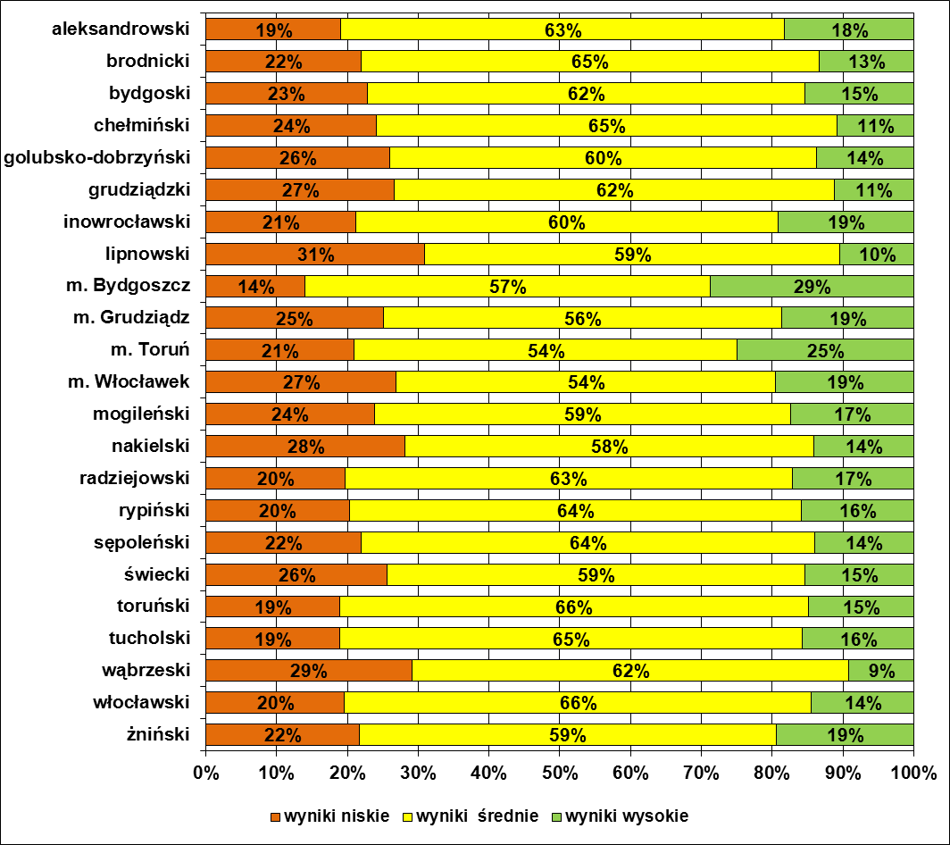 | 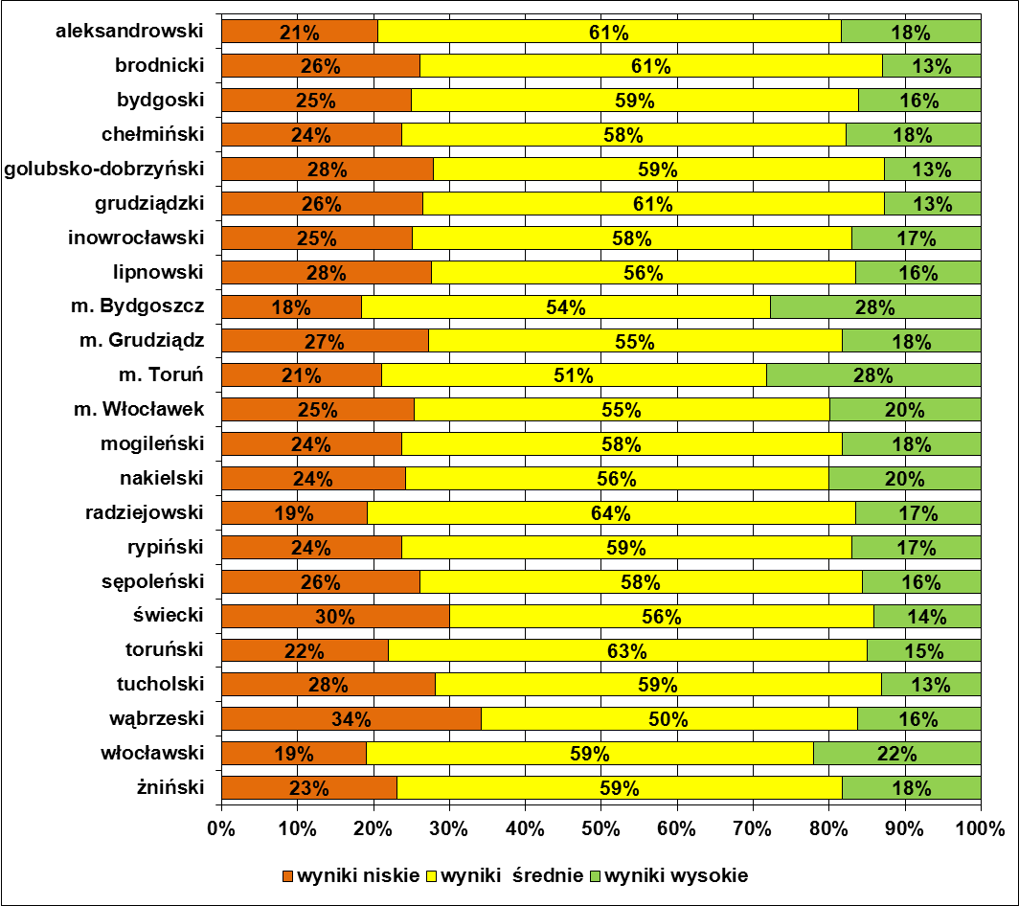
Rysunek 5. Rozkład liczebności wyników zdających egzamin gimnazjalny z zakresu języka polskiego w latach 2012-2013
w powiatach województwa kujawsko-pomorskiego

Zróżnicowanie obserwowanego w poszczególnych powiatach odsetka uczniów o wynikach niskich
z egzaminu z zakresu historii i wiedzy o społeczeństwie w latach 2012-2013 nie uległo istotnej zmianie. W 2012 roku rozstęp pomiędzy wartościami tego odsetka w poszczególnych powiatach wyniósł 17 punktów procentowych (od 22% – Bydgoszcz do 39% – powiat wąbrzeski), a w 2013 – 16 punktów procentowych (od 18% – Bydgoszcz do 34% – powiaty lipnowski i mogileński).
W 2013 roku dostrzega się natomiast mniejsze zróżnicowanie odsetka uczniów o wynikach wysokich.
W 2012 roku różnica między najwyższym a najniższym odsetkiem uczniów z wynikami wysokimi wyniosła 20 punktów procentowych (od 10% – powiat wąbrzeski do 30% – Bydgoszcz), a w 2013 roku – 16 punktów procentowych (od 16% – powiat lipnowski do 32% – Bydgoszcz i Toruń). (Rysunek 6.).

Egzamin z zakresu historii i WOS-u
2012 rok | 2013 rok
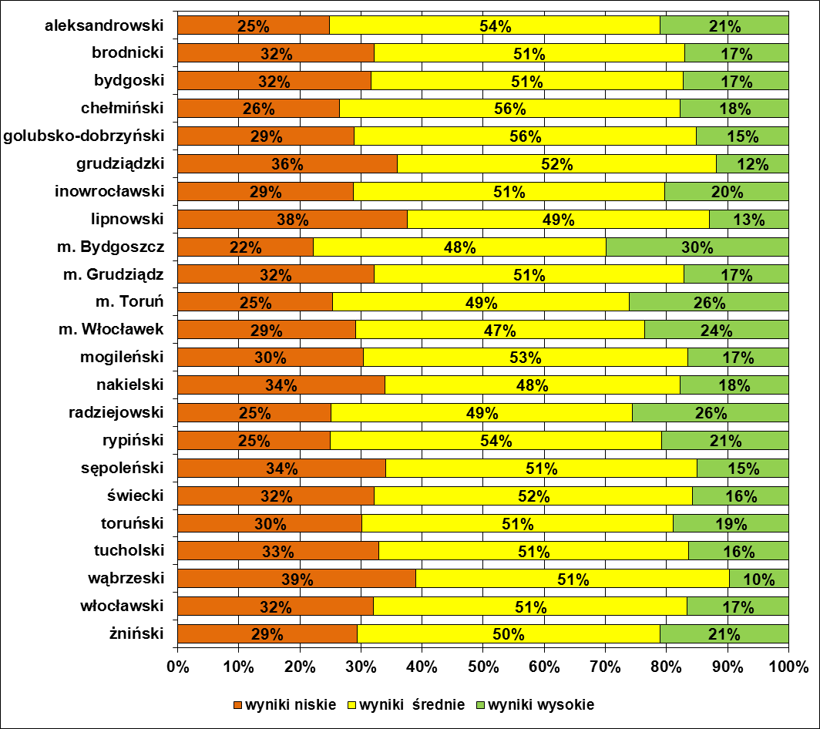 | 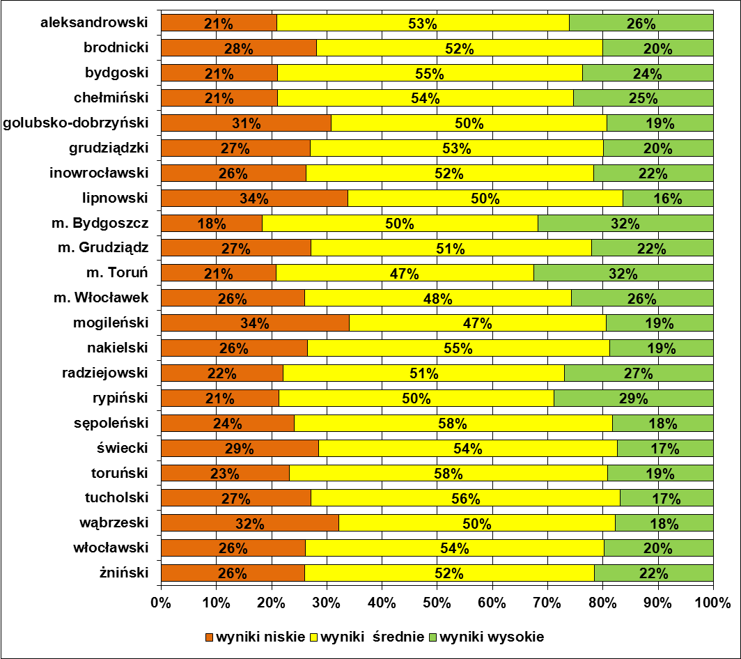
Rysunek 6. Rozkład liczebności wyników zdających egzamin gimnazjalny z zakresu historii i wiedzy o społeczeństwie w latach 2012-2013 w powiatach województwa kujawsko-pomorskiego

W latach 2012-2013 w powiatach województwa kujawsko-pomorskiego z egzaminu z zakresu matematyki utrzymuje się duże zróżnicowanie zarówno odsetka uczniów o wynikach niskich jak i odsetka uczniów o wynikach wysokich.
Różnica pomiędzy najwyższym a najniższym odsetkiem uczniów w strefie wyników niskich wyniosła
w 2012 roku 19 punktów procentowych (od 20% – Bydgoszcz do 39% – powiat lipnowski), a w 2013 roku – 20 punktów procentowych (od 23% – Toruń do 43% – powiat wąbrzeski). Natomiast w strefie wyników wysokich rozstęp wyników wyniósł 17 punktów procentowych w 2012 roku (od 10% – powiat grudziądzki do 27% – Bydgoszcz), a w 2013 roku utrzymał się niemal taki sam – wyniósł 18 punktów procentowych (od 10% – powiat wąbrzeski do 28% – Toruń) (Rysunek 7.).

Egzamin z zakresu matematyki
2012 rok | 2013 rok
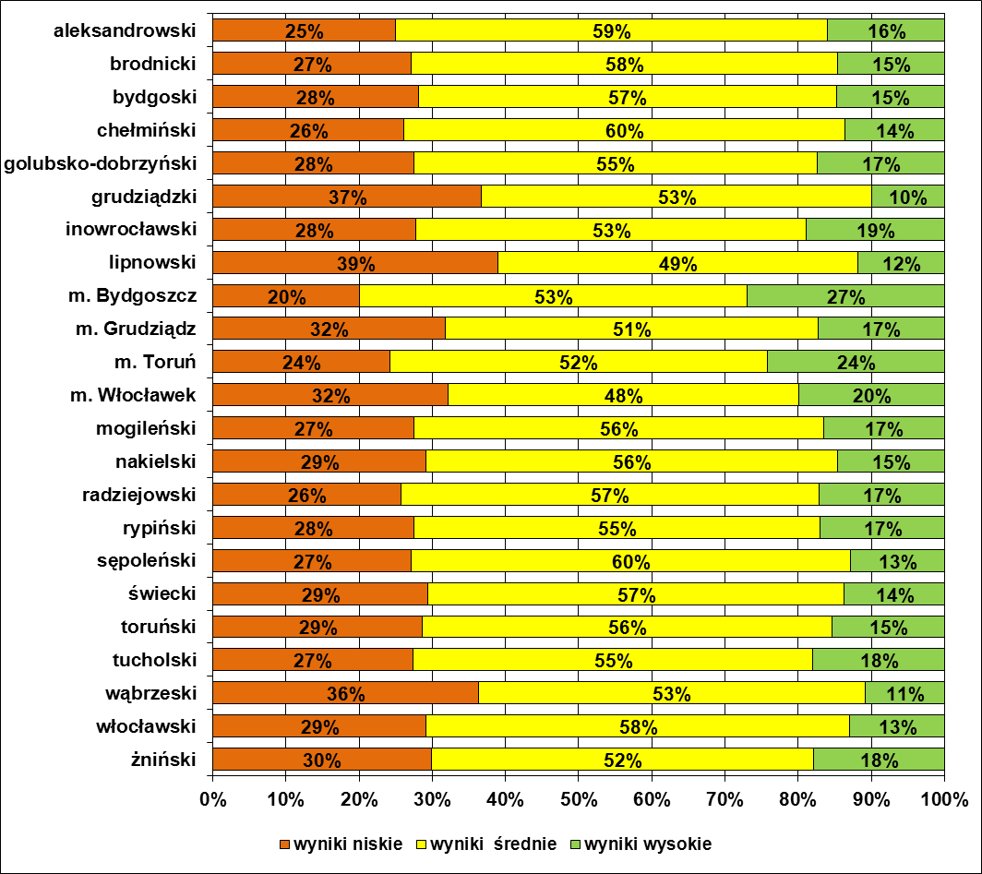 | 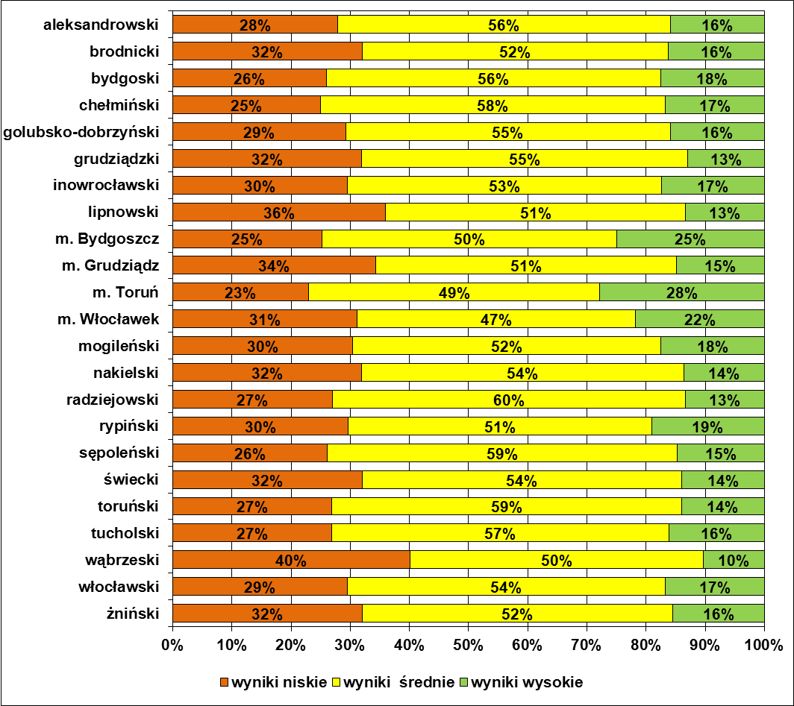
Rysunek 7. Rozkład liczebności wyników zdających egzamin gimnazjalny z zakresu matematyki w latach 2012-2013
w powiatach województwa kujawsko-pomorskiego
W latach 2012-2013 obserwuje się porównywalne zróżnicowanie odsetka uczniów uzyskujących
z egzaminu z zakresu przedmiotów przyrodniczych wyniki niskie oraz wyniki wysokie. Rozstęp pomiędzy odsetkiem uczniów, którzy uzyskali wyniki niskie w poszczególnych powiatach wyniósł 14 punktów procentowych zarówno w 2012 roku (od 18% w Bydgoszczy do 32% w powiecie lipnowskim), jak i w 2013 roku (od 21%
w Bydgoszczy do 35% w powiecie wąbrzeskim).
Rozstęp pomiędzy odsetkiem uczniów z wynikami wysokimi w poszczególnych powiatach był porównywalny w 2012 i 2013 roku – wyniósł 12 punktów procentowych (od 7% w powiecie grudziądzkim do 19%
w Bydgoszczy w 2012 roku i od 13% w powiatach golubsko-dobrzyńskim i wąbrzeskim do 25% w Bydgoszczy
i w Toruniu w 2013 roku). (Rysunek 8.).

Egzamin z zakresu przedmiotów przyrodniczych
2012 rok | 2013 rok
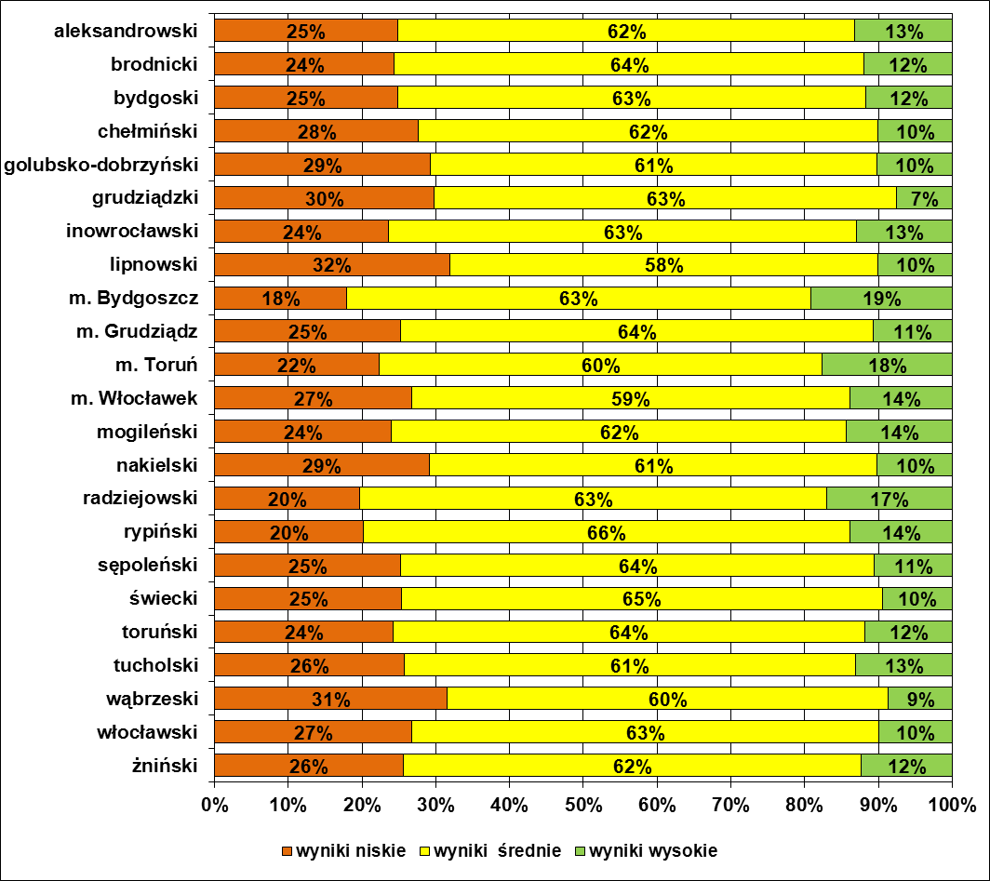 | 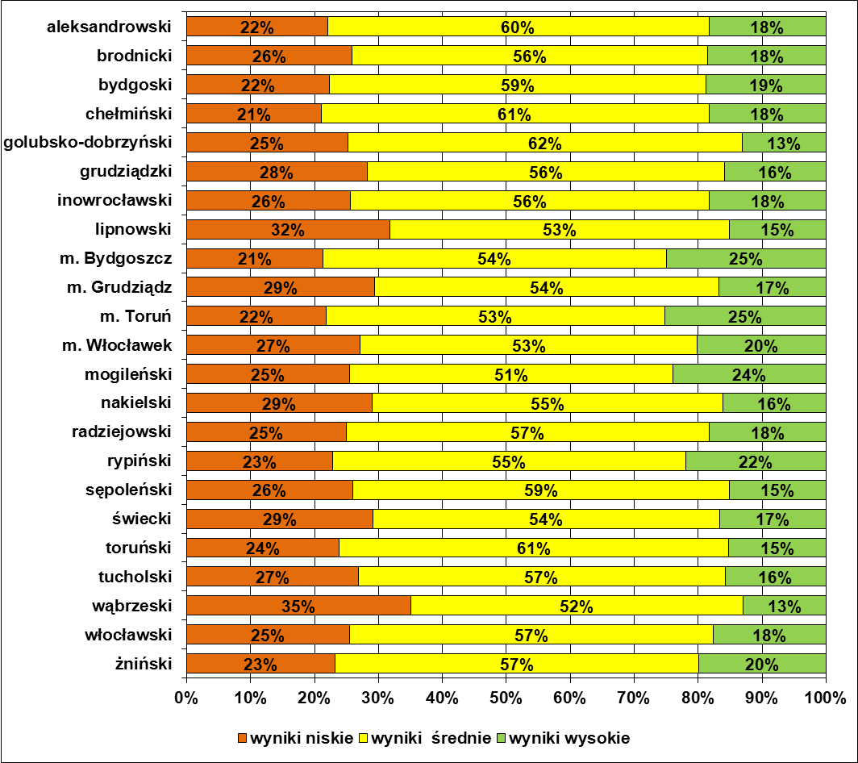
Rysunek 8. Rozkład liczebności wyników zdających egzamin gimnazjalny z zakresu matematyki w latach 2012-2013
w powiatach województwa kujawsko-pomorskiego

W trzecim dniu egzaminu gimnazjalnego uczniowie przystępują do egzaminu z języka obcego nowożytnego. Ponieważ najliczniejsza grupa zdających przystępuje do egzaminu z języka angielskiego na poziomie podstawowym, właśnie dla tej grupy uczniów zostaną zaprezentowane rozkłady wyników niskich, średnich i wysokich w poszczególnych powiatach (Rysunek 9.)..
Egzamin z języka angielskiego
2012 rok |  | 2013 rok
 | 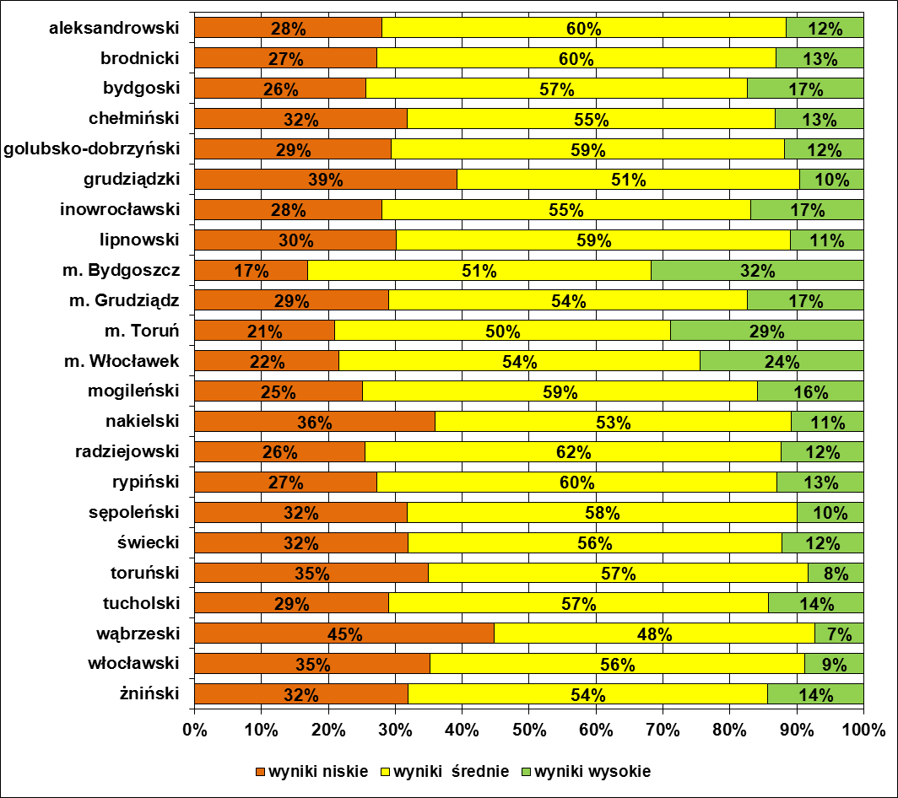 |  | 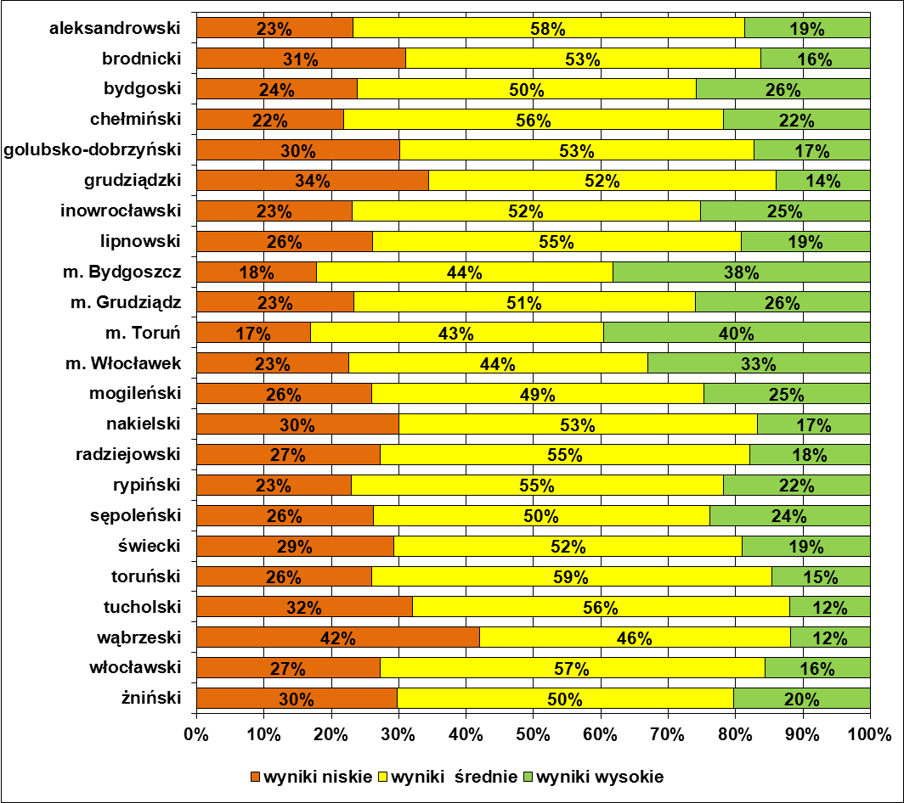
Rysunek 9. Rozkład liczebności wyników zdających egzamin gimnazjalny z języka angielskiego w latach 2012-2013
w powiatach województwa kujawsko-pomorskiego

W latach 2012-2013 zaobserwowano największe, w porównaniu z pozostałych zakresów egzaminu, zróżnicowanie wyników z egzaminu z języka angielskiego uzyskanych przez uczniów w poszczególnych powiatach. Rozstęp pomiędzy odsetkiem uczniów, którzy uzyskali wyniki niskie w poszczególnych powiatach
w 2012 roku wyniósł aż 28 punktów procentowych (od 17% w Bydgoszczy do 45% w powiecie wąbrzeskim).
W 2013 roku różnica ta zmalała – do 24 punktów procentowych (od 18% w Bydgoszczy do 42% w powiecie wąbrzeskim). Natomiast rozstęp pomiędzy odsetkiem uczniów, którzy uzyskali wyniki wysokie w poszczególnych powiatach wzrósł z 25 punktów procentowych w 2012 roku (od 7% w powiecie wąbrzeskim do 32% w Bydgoszczy) do 28 punktów procentowych w 2013 roku (od 12% w powiatach tucholskim i wąbrzeskim do 40% w Toruniu).

Podsumowanie
Analizując rozkłady wyników uczniów z egzaminu gimnazjalnego w latach 2012-2013 w województwie kujawsko-
-pomorskim obserwuje się większy niż w kraju odsetek uczniów o wynikach niskich. Niepokoi również utrzymywanie się mniejszego niż w kraju odsetka uczniów uzyskujących wysokie wyniki.
Na podstawie przeprowadzonej analizy można dostrzec zróżnicowanie wyników egzaminu gimnazjalnego ze względu na lokalizację szkoły. Dotyczy to głównie egzaminu z języka angielskiego – im większa aglomeracja, tym bardziej maleje odsetek uczniów o wynikach niskich, a rośnie odsetek uczniów o wynikach wysokich. Natomiast z egzaminu z części humanistycznej i matematyczno-przyrodniczej taką zasadę dostrzec można tylko
w grupie wyników wysokich. Zasada ta nie dotyczy odsetka uczniów o wynikach niskich, gdyż w każdej
z wyróżnionych warstw ze względu na lokalizacje szkoły istnieje porównywalny odsetek uczniów o wynikach niskich.
Między uczniami uczęszczającymi do szkół usytuowanych na wsiach a uczniami uczącymi się w miastach powyżej 100 tysięcy mieszkańców istnieje porównywalna z krajem (z zakresu historii i wiedzo o społeczeństwie), bądź mniejsza niż w kraju (z zakresu języka polskiego, z zakresu matematyki i z zakresu przedmiotów przyrodniczych) różnica w osiągnięciach mierzonych wynikami egzaminu gimnazjalnego.
Przeprowadzona analiza wskazuje na duże zróżnicowanie wyników zdających w poszczególnych powiatach województwa kujawsko-pomorskiego.
Warto sprawdzić czy, dostrzeżone w tym opracowaniu tendencje, będą utrzymywać się w kolejnych latach egzaminu gimnazjalnego.

Literatura:
- Sprawozdanie z egzaminu gimnazjalnego przeprowadzonego w kwietniu 2012 roku w gimnazjach
w województwie kujawsko-pomorskim oraz Sprawozdanie z egzaminu gimnazjalnego przeprowadzonego w kwietniu 2013 roku w gimnazjach w województwie kujawsko-pomorskim, OKE w Gdańsku, www.oke.gda.pl
- Osiągnięcia uczniów kończących gimnazjum w roku 2012. Sprawozdanie z egzaminu gimnazjalnego 2012, CKE oraz Osiągnięcia uczniów kończących gimnazjum w roku 2013. Sprawozdanie z egzaminu gimnazjalnego 2013, CKE www.cke.edu.pl
- Dolata R., Cicha rewolucja w polskiej oświacie – proces różnicowania się gimnazjów w dużych miastach [w:] Kwartalnik EDUKACJA Nr 1 (109), strony: 51-60, IBE, Warszawa 2010

Egzamin z języka angielskiego na poziomie podstawowym

